# Apresentação do Software

Foi desenvolvido um software a fim de ajudar o Técnico a inspecionar elementos de combate a incêndio portáteis.

A ferramenta é uma aplicação baseada em serviço de internet (web-service). Desta forma o programa é gerenciado dentro de um servidor para rede e acessado por navegadores de internet.

O acesso do cliente é feito por um navegador, como Edge, Chrome, Firefox, etc a um endereço de rede (IP ou DNS). Na fase onde o programa se encontra, não há ainda DNS, o acesso deve ser feito exclusivamente por IP. O DNS (Domain Name System) é um sistema que permite que o serviço seja acessado por um nome, sem necessidade de se conhecer o IP, e sempre que este IP tiver mudança, o nome do site mantém isto transparente.

No lado do servidor o código do programa é executado e o banco de dados é acessado.

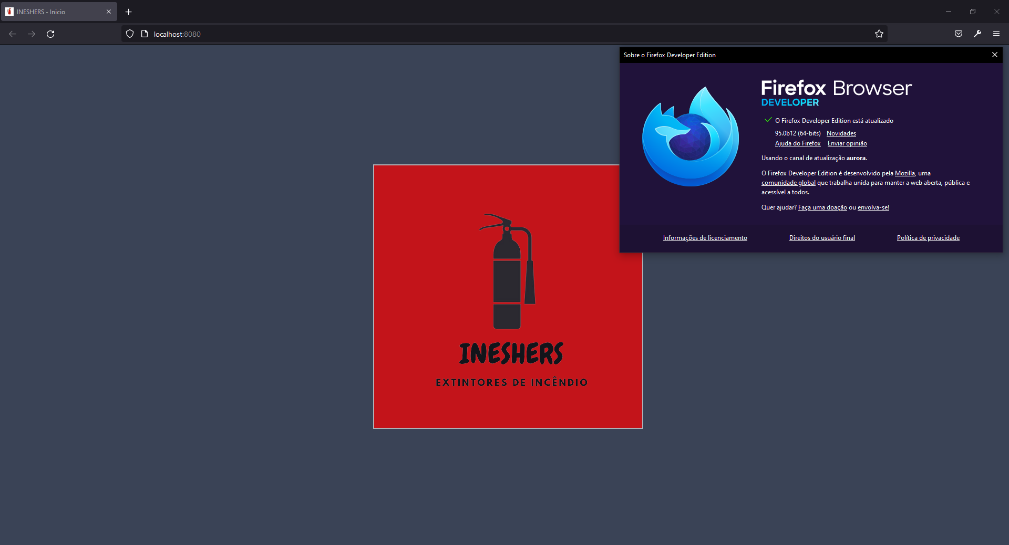

Figura - Tela inicial do software, acessado por IP através do Firefox

No lado do cliente, as telas são renderizadas e o conteúdo exibido. Há páginas que permitem visualização de conteúdo e algumas que podem permitir até a edição de dados.

# Apresentação das páginas

As páginas acessíveis pelo usuário são:

### Index

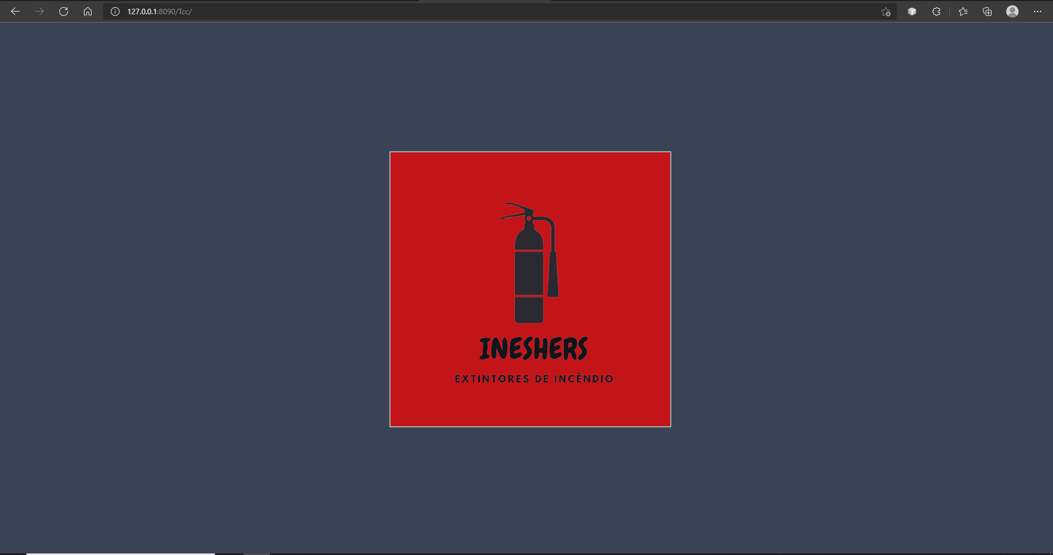

Figura 2 – Index

Esta é a página principal. Sempre que o contexto é acessado, é esta a página exibida. Nela há um logotipo no centro da tela que pode ser clicado. Ao ser clicado, um menu é exibido e a página de login é exibida. Esta página pode ser exibida pelo endereço /index ou pelo segundo ícone do menu.

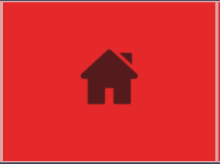

Figura 3 - ícone de atalho para tela inicial

### Login

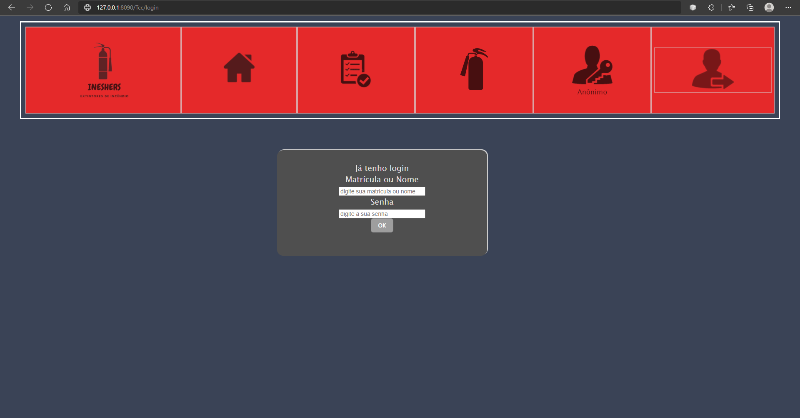

Figura 4 - Página de login

Na página de login o usuário poderá fornecer suas credenciais. Esta página pode ser acessada pelo endereço /login ou pelo quinto ícone do menu. Também serrá apresentada esta página no caso do usuário clicar em logoff ou tentar acessar a página de vistoria sem estar logado.0

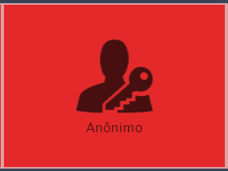

Figura 5 - Atalho para página de login

O administrador pode adicionar, excluir e alterar usuários:

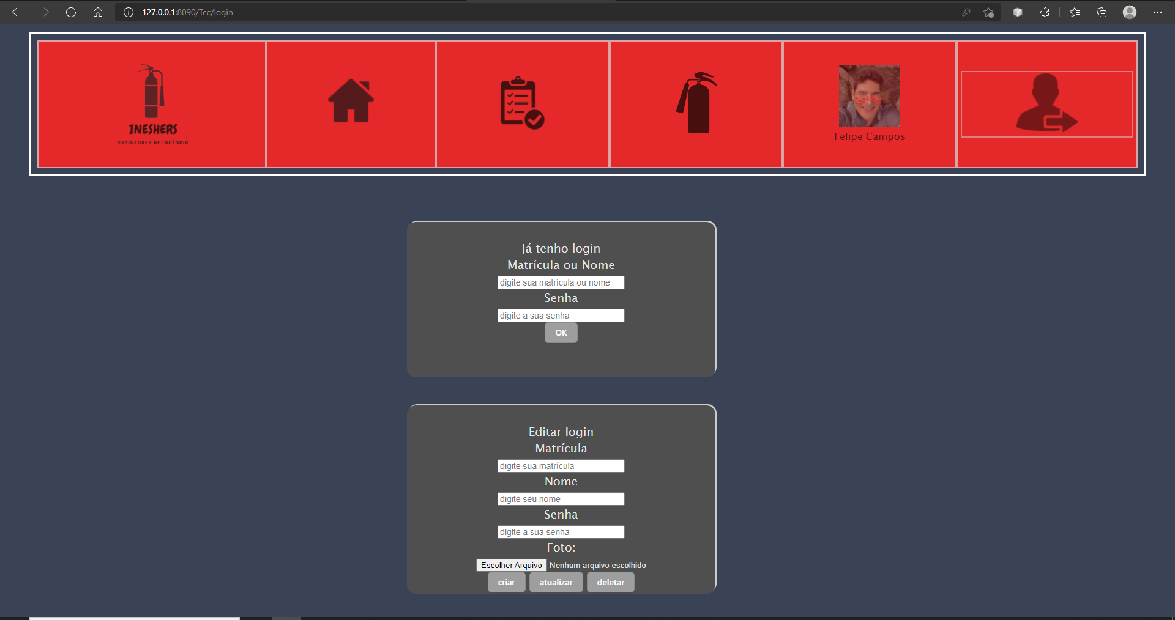

Figura 6 - Painel de edição de usuários

Para adicionar um usuário, o administrador deverá fornecer nome e senha. A foto é opcional e a matrícula é gerada automaticamente pelo programa, dentro do banco de dados.

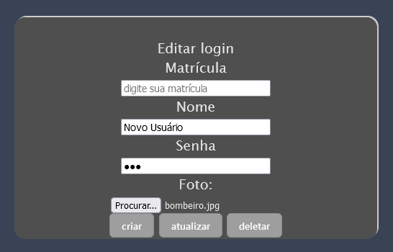

Figura 7 - Exemplo de inserção de usuário

No exemplo foi adicionado o “Novo Usuário”, com senha “123” e foto “bombeiro.jpg”. A matrícula gerada foi “1004”.

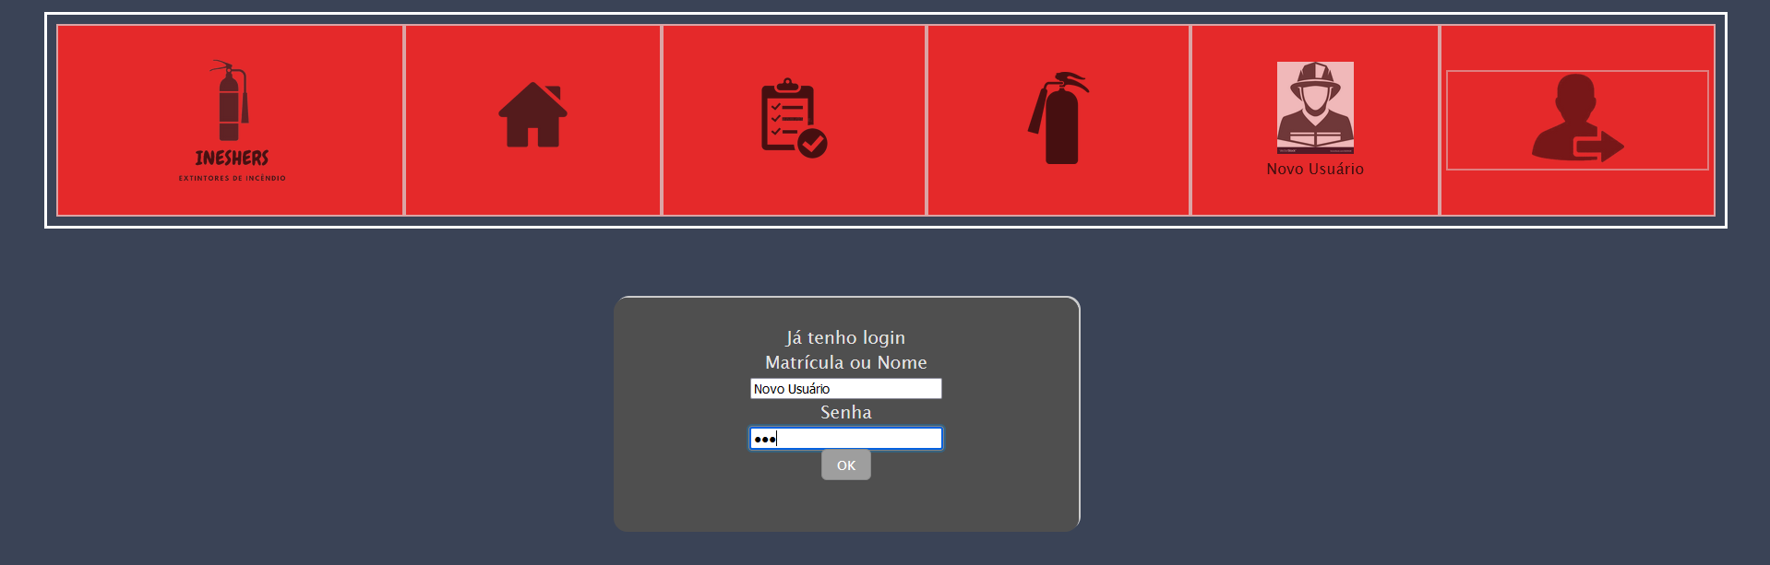

Figura 8 - Teste com Novo Usuário

Para editar ou excluir um usuário, o administrador deve fornecer a matrícula.

No exempl será alterado o nome “Novo Usuário” para “Bombeiro”:

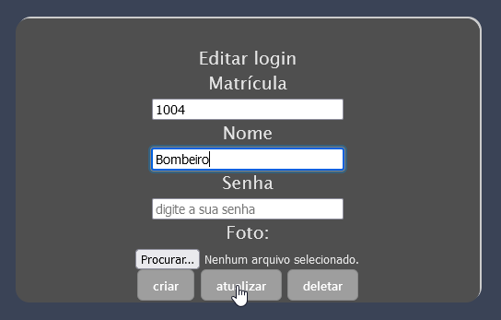

Figura - Exemplo de edição de usuário

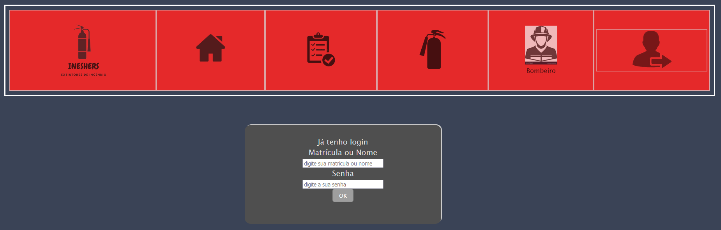

Figura 10 - Login com novo nome

Observar que como nenhuma foto foi inserida, o programa utilizou a foto previamente registrada. A senha também não foi fornecida, mantendo assim a prévia.

### Extintor

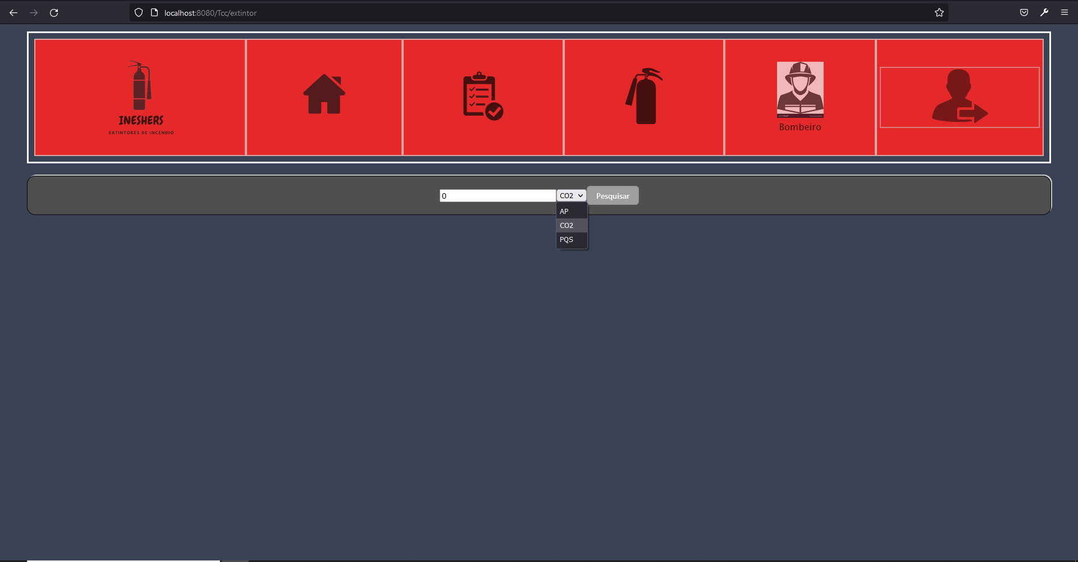

Figura - Página de xtintores

Na página de extintores o usuário poderá buscar informações sobre extntores. Esta página pode ser acessada pelo endereço /extintor ou pelo quarto ícone do menu. Também será apresentada esta página no caso de o usuário clicar no link de identificação de extintor na página de vistoria.



Figura - Atalho para página de extintor

O administrador pode adicionar, excluir e alterar extintores:

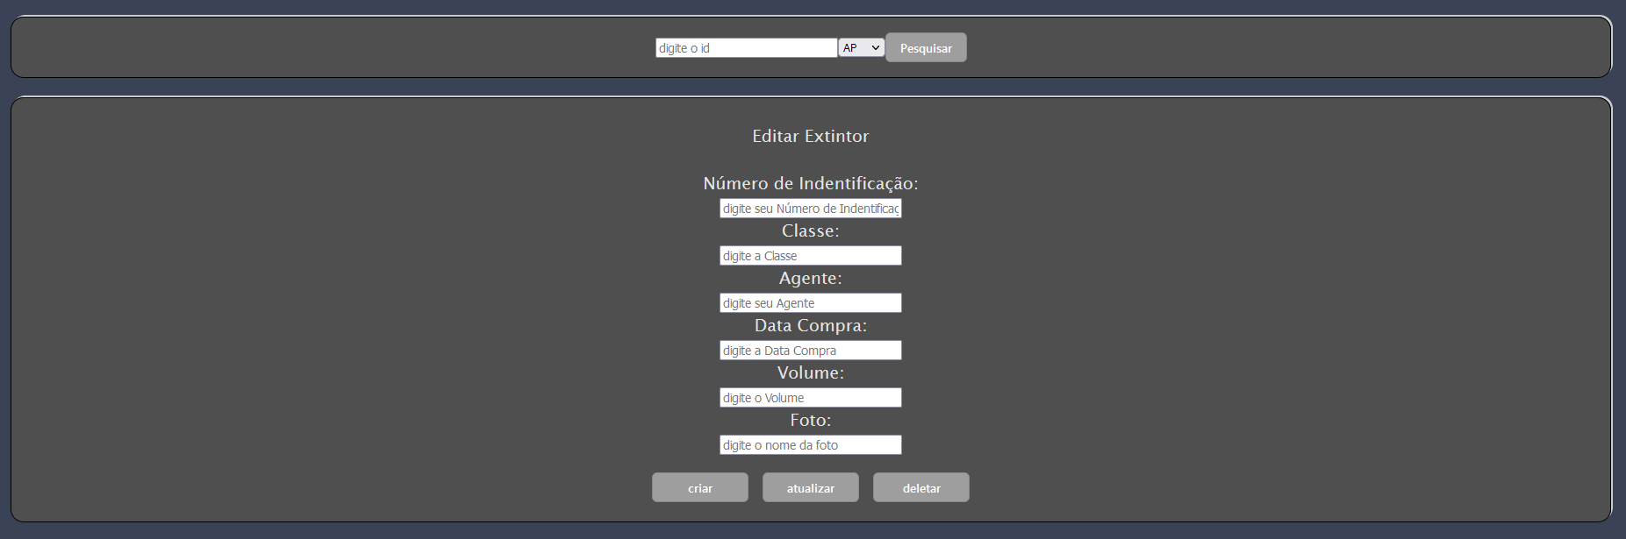

Figura - Painel de edição de extintores

# Desenvolvimento

A aplicação foi desenvolvida para ambiente web, desta forma o usuário final não precisa fazer qualquer instalação., bastando utilizar seu navegador de internet.

Foi utilizada uma linguagem flexível, que permita que o software possa ser executado em diversos dispositivos, em ambiente web ou não. Desta forma a linguagem de programação escolhida foi a Oracle Java.

A filosofia de programação escolhida foi o padrão MVC (model-view-controller), que é um padrão que segrega a responsabilidade de cada parte do software, sendo uma seção responsável pelo código no lado do servidor (model), uma seção para a visualização do cliente (view) e uma parte que faz a ligação destas duas (controller).

O código foi escrito e compilado no ambiente de desenvolvimento (IDE) Eclipse versão 4.20.0.

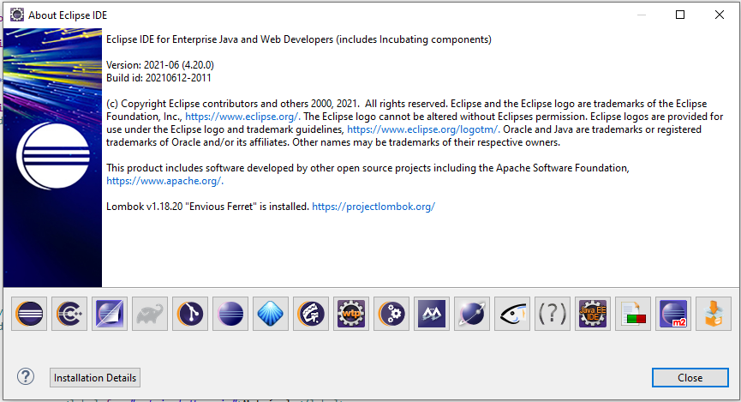

Figura - Ambiente de desenvolvimento

O compilador utilizado (javac) foi a versão 16.0.2.

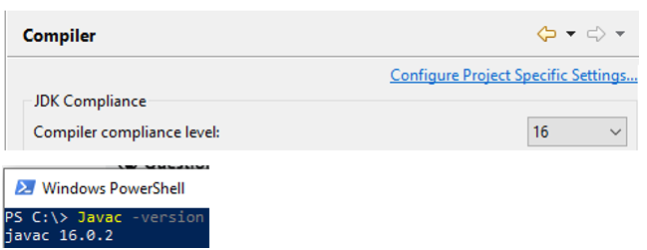

O compilador é o responsável por converter o código da linguagem humanamente compreensível para uma linguagem de máquina, no ambiente Java é conhecido como bytecode.

No servidor foi utilizado um container que é capaz de interpretar o bytecode e interagir com os navegadores web. Nesta aplicação foi utilizado o Apache Tomcat 9.

## Servlet Apache Tomcat

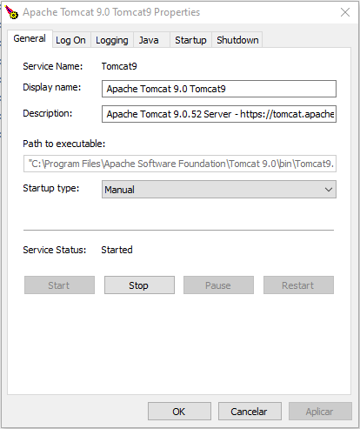

Figura 12 - Apache Tomcat 9

Como houve recentemente uma migração de gerenciamento dos projetos JEE para Jakarta EE, não é possível neste projeto utilizar containers baseados no Jakerta EE, como o Tomcat 10 ou superior e Glassfish 5 ou superior.

## Acesso

Quando o usuário digita o endereço do servidor ele estará solicitando acesso a um computador, onde um sistema operacional está rodando. Para que o projeto seja exibido, o usuário deve não apenas informar o endereço de rede do servidor, mas a porta que o serviço está rodando. No caso do uso do Tomcat 9, a porta de serviço foi configurada como 8090. Desta forma para acessar o serviço o usuário precisa digitar <http://IP:PORTA>. O IP é randômico, então poderá sofrer variações em alguns momentos.

Ao acessar o IP e a porta, o container Tomcat é executado e poderá prover uma página dinâmica. Dinâmica devido ao seu conteúdo mudar de acordo com a programação. Um servidor pode ter vários containers ou conter vários servidores web rodando ao mesmo tempo e cada servidor web e cada container instalado pode rodar várias aplicações. No caso do projeto existe apenas um container, mas várias aplicações:

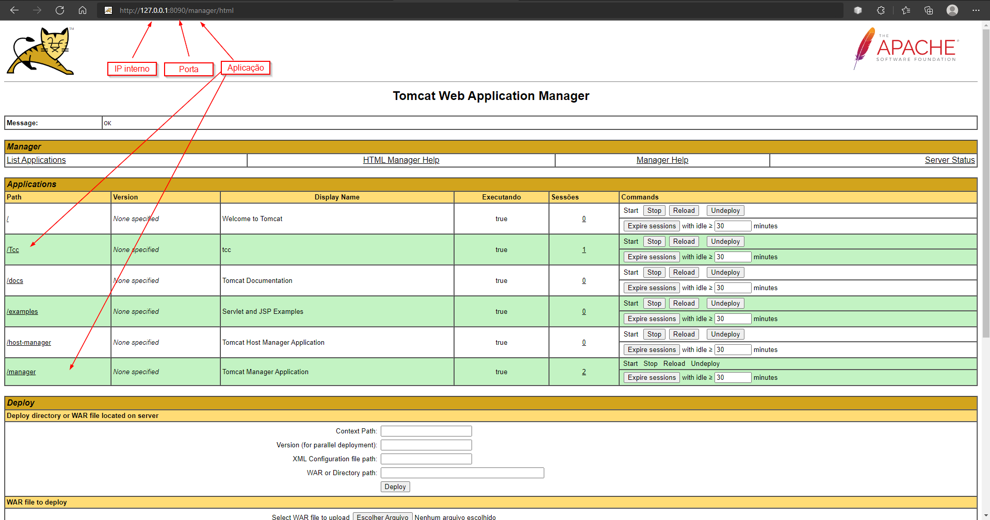

Figura 13 - Exemplo de container rodando no servidor

Para acessar a aplicação desejada, é necessário digitar o caminho, após o número da porta. O nome de chamada da aplicação é chamado Contexto.

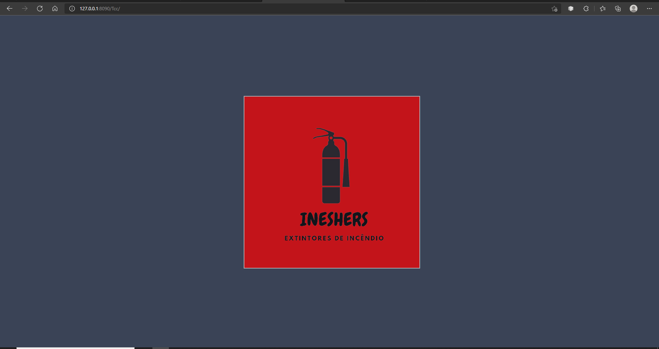

Figura 14 - Mesmos IP e porta de servidor, contexto diferente.